Описание сервиса Онлайн-чеки
Бизнес.Ру Онлайн-Чеки это веб-сервис для формирования кассовых чеков в электронной форме при оплате на сайте интернет-магазина в соответствии с 54-ФЗ. Стоимость сервиса 500 рублей в месяц.
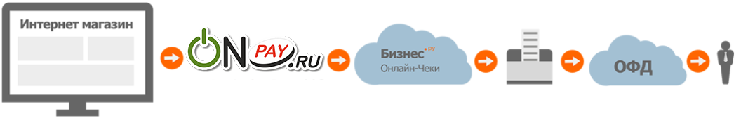описание процесса
Как это работает:
- Интернет-магазин передает данные о заказе в OnPay.ru.
- OnPay.ru передает данные, необходимые для формирования чека по 54-ФЗ, в Бизнес.Ру Онлайн-Чеки.
- Бизнес.Ру Онлайн-Чеки формирует кассовый чек в электронной форме и передает его на ККТ.
- ККТ формирует чек и отправляет данные в ОФД и покупателю.
Можно использовать одну и ту же ККТ для пробития чеков в розничной точке и формирования электронных чеков из интернет-магазина. То есть Бизнес.Ру Онлайн Чеки может работать одновременно с программой для кассира (1С:Розница, Бизнес.Ру Касса и другими).
Стоимость сервиса 500 руб/мес.
Экономия для интернет-магазинов составит уже в первый год 24% по сравнению с арендным решением (с учетом покупки новой кассы) Если использовать существующую кассу, экономия составит 80% в первый год.
Для кого подойдет сервис:
- Для интернет-магазинов у которых уже стоит касса на розничной точке (пункте выдачи заказов).
- Для интернет-магазинов только с онлайн-платежами, с использованием автономной онлайн-кассы (например Старрус 1ФА)
- Для мелких интернет-магазинов, которые хотят снизить издержки на печать электронных чеков.
Выгоды:
- Можно решить вопрос с онлайн-кассой для розницы и интернет-магазина с помощью одной кассы.
- Сервис Онлайн-чеки дешевле арендных решений в 3-6 раз.
- Вы получаете решение под ключ, мы поставим кассу, зарегистрируем в ФНС, подключим ОФД, настроим обмен данными между кассой и платежной системой, оказываем тех. поддержку.
- Совместимость с ККТ производителей: Атол, Штрих-М, VIKI, Старрус, Эвотор (в разработке).
- Доступ к кассовой статистике и мониторинг через личный кабинет.
Сервис поддерживает работу с ККТ следующих производителей: Атол, Штрих-М, Вики Принт, Старрус.
Производители ККТ

